Муниципальное Бюджетное Образовательное Учреждение
комбинированного вида детский сад №72 «Мозаика»

Дидактическое пособие
Лэпбук «История возникновения денег»

Подготовила:
Мирошниченко М.А.

Белгород , 2020 г.

Аннотация: дидактическое пособие «Лэпбук «История возникновения денег», представляет собой картонную папку формата А-4. Интерактивная папка оформлена объёмной аппликацией с использованием различного материала.
На страницах папки имеются различные кармашки, в которых собрана информация по теме: «Деньги»
Пояснительная записка: дидактическое пособие «Лэпбук «История возникновения денег», предназначена для детей старшего дошкольного возраста. Данное пособие является средством развивающего обучения, предлагает использовать различные технологии : технология организации коллективной творческой деятельности, коммуникативная технология, игровая технология, технология проектной деятельности.
Цель: Познакомить детей с историей возникновения денег, с многообразием денежных знаков. Заложить основы экономического образа мышления у ребёнка – дошкольника
Задачами лэпбука являются формирование у детей представление о потребностях человека на основе экономических понятий. Закрепление представлений детей о деньгах как универсальном средстве обмена, спросе и предложении, их влиянии на величину. Формирование основ экономической культуры личности ребёнка.
Проблема в том, что не достаточно уделяется внимание к рукотворному предметному миру и к человеку – творцу этих вещей. Оно возникает тогда, когда детям раскрывается «история жизни» вещей, их происхождение, изменение, преобразование. В этом случае дети не только осваивают предметный мир, но и познают безграничность творчества человека, его способность к созиданию. Экономическое воспитание способствующего формированию хозяйственного отношения к материальным и духовным ценностям и становлению начал ценностных ориентаций. Чем больше дети дошкольного возраста соприкасаются с социальной действительности, бытом, тем больше возникает у них вопросов.
Содержание Лэпбука предсталяет:

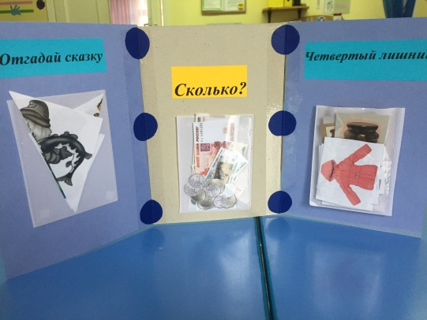
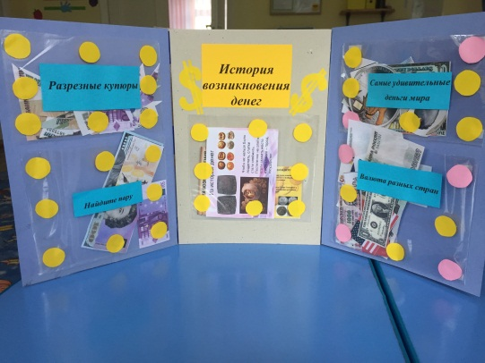

- Речевой материал
(информация о товарах потребления, составление рассказа по картине)
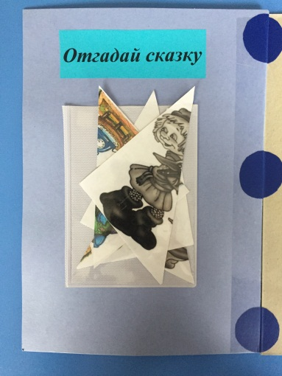
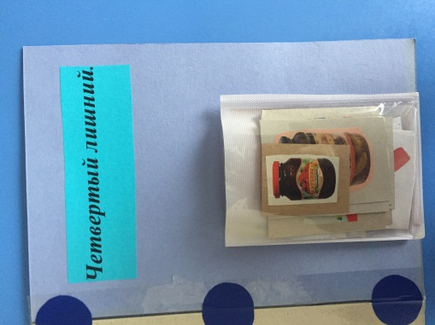

2. Наглядный материал
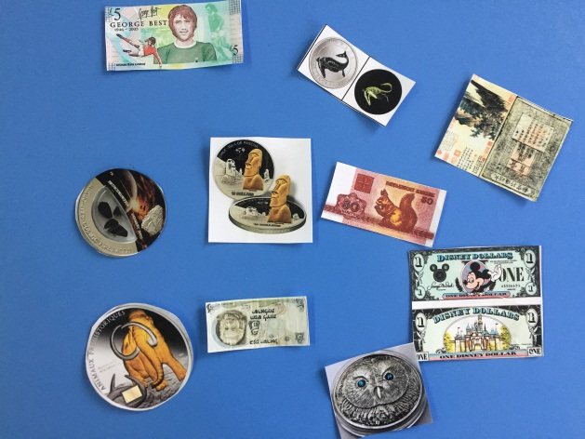
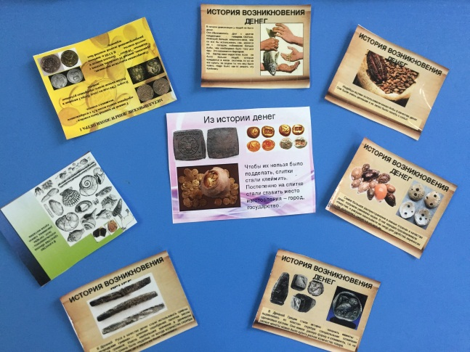
ширмы-раскладушки (история денег, удивительные деньги)

- Дидактическая игра «Сколько?», «Найди пару», «Валюта разных стран»

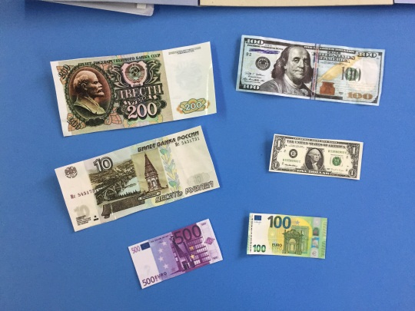
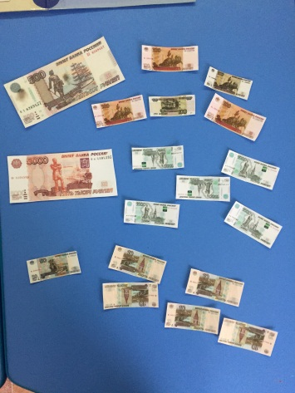
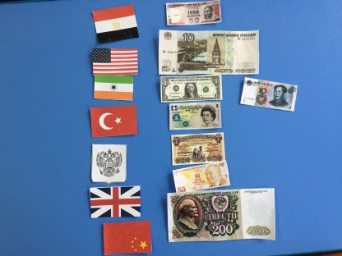

- Материал для практической деятельности «Разрезные купюры».
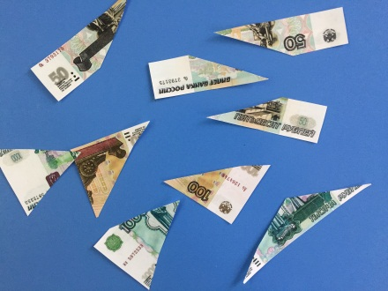

Интерактивная папка поможет дошкольнику самостоятельно распоряжаться деньгами, разобраться с понятием “финансовая грамотность”, научит, как контролировать свои потребности. Ребёнок сможет использовать данное пособие, как в самостоятельной деятельности, так и в совместной деятельности с взрослыми.

